【精品推荐】
《山果》缘何刷爆今天的朋友圈？
（马定科推荐，2017年8月4日）

推荐理由：
我校“关心下一代工作”网站“精品推荐”栏目，曾于2016年4月15日刊发我推荐的《“我叫山果”》一文。这篇散文最早的题目叫《山果》，作者黄兴蓉，发表于《人民日报》2012年2月13日的第24版。我2016年4月13日推荐它时，是缘于我所在的大学同学群正在热议它！热议的由头是一位同学发了一篇题为《一个市委书记含泪推荐的好文章：<我叫山果>》。当时我把它推荐到我校“关心下一代工作”网站“精品推荐”栏目时，就用《“我叫山果”》为题目了。
今天，我旧文重拾，是因为昨天我任教过的中学一个同学群又出现了这篇文章，相关帖文标题为《一位省委书记含泪推荐这篇短文，连人民日报都分享了》。由于把“市委书记”变为“省委书记”，标题自然更加抢夺眼球！不过，是《山果》也好，《“我叫山果”》也罢，正文内容倒是没有看出有什么不同。但是，后者却把《山果》的作者介绍为“蒋依”了。
我因此再次百度了一番，特地找出这篇原题为《<山果>：一篇发表于2012年的散文，缘何刷爆今天的朋友圈？》及其附文《<山果>作者简介》,供读者们参考。
推荐本文的初稿完后，我发到我任教过的中学一个同学群。转发题为《一位省委书记含泪推荐这篇短文，连人民日报都分享了》帖文的郭业忠同学不久跟帖，内容如下：
马定科 老师您好！《山果》这篇文章老师原来已经推荐过，现有人再次发表，更证明是好文章。当今国家富裕，民众贫富悬殊，社会两极分化严重。山果的勇敢、自信、礼貌、感恩与爷爷奶奶们的热心、善良，给我们及年青一代上了一堂充满正能量的课，更是对一些土豪心态刻意追求享乐的人的一种鞭策。回想当年，虽然没山果那样艰辛，但有点相似，上农场读书时也需要一早起床，带上特意准备的粥饭走路上学。如今我们都能解决温饱，享受丰富的物质生活，应该感谢苍天，感恩当下！
我当即回复郭业忠同学：
业忠同学说得实在太好了！好文章是经得起时间考验的，有如老酒，弥久愈香！因为推荐过，所以对它印象特别深刻！一见你转发，我就毫不犹豫地点赞了！今天看完更新后的我校关工网站，回头去看看我推荐过的那篇文章，再来看看你转发的帖子，发现同一篇文章之外的开头结尾却有几处不同：一是所谓“含泪推荐”的一个是“山东青岛市委书记”另一个是“湖北省委书记”；二是作者一个是黄兴蓉另一个是蒋依。在一般读者看来，这无伤大雅！但作为我主办的网站刊发我推荐过的文章，必须保证它的真实性，所以我有必要做些澄清的工作。对于一般读者，包括你，不必那么顶真，但也可以由此感悟到，当今网络发达，但虚假信息满天飞！有的题目大得吓人，比如《王岐山向老年人发出十二条忠告……》之类，完全是为了打鬼，借助钟馗！供你和同学们参考！

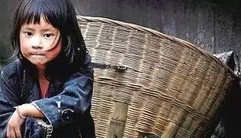

最近一段时间，2012年2月13日发表于《人民日报》的千字散文《山果》风靡了整个朋友圈，赚足了网友的眼泪。
作者用平实朴素的文笔，描写了一个卖核桃的14岁小女孩山果，在火车上短短几十分钟的过程，文章篇幅不长，但读完后给人带来一种强烈的震撼，直击内心深处久久难以平静。
让人匪夷所思的是，在这个“繁荣昌盛”的社会里，竟然还有如此贫困的地方。一群十四、五的女孩子，这个年纪本该坐在教室里，做作业，玩电脑，在父母身边撒娇。但是她们背着核桃，身上穿得破破烂烂，要走一天一夜的山路，还需要在山洞里过夜，而如这样跋山涉水竟然是为了卖掉一筐核桃，获得十五、六元的收入！

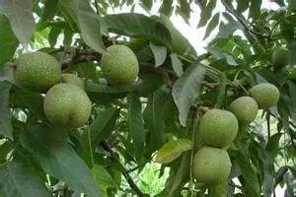

十五、六元，甚至不够城里人吃一个盒饭！而这些女孩子吃的又是什么？红薯面饼！而且爸爸说了，“最后一包要卖完核桃才能吃”！让无数人为之心酸流泪！
这个叫做山果的女孩，衣衫褴褛却又是如此的善良。上火车的时候作者想帮她弄个座位，山果很是感激，“一把一把抓起核桃往我的口袋里装”。一个好心的农民工硬塞给她50块钱，山果感激得满脸通红，不知道怎么表达，只是哭着流泪，下火车的时候跟农民工告别，直喊“大爷”。

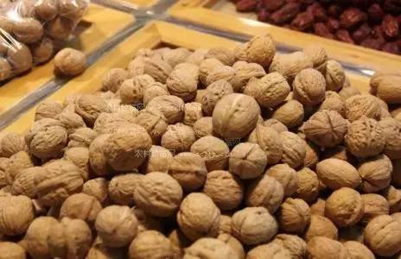

作者送给山果一套衣服，已经下车的山果特意跑到窗口，哽咽着“阿婆啊，你送我的衣服我先不穿，我要留着嫁人时穿…..”又感激地告诉阿婆“我叫山——果——”！
从山果身上，读者看到了久违的、非常难得的、原生态的纯真和善良，激起了埋藏于灵魂深处对真善美的渴望和期待。
在这个光怪陆离的物质社会，熙熙攘攘的人群似乎都在追名逐利，人们的精神世界越来越贫乏，内心浮躁焦虑，急功近利，急于求成，以至于迷失了人生的方向。山果，看到了你，让我们看到了这个世界上还有真情、爱心、感恩，让我们看到了比物质更重要的东西，那就是精神上的富足。山果，愿你有一个美好的未来。

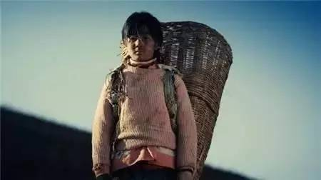
附文：《山果》作者简介

附文
《山果》作者简介


左一为黄兴蓉

黄兴蓉，女，四川成都人，幼年父母双亡，成为孤儿，后定居霸州，已年逾花甲。黄兴蓉历经半生坎坷，最终走上文学写作道路，先后在《人民日报》、《中国老年报》、《霸州文苑》、《廊坊日报》等报刊发表散文数十篇，数次在征文赛中获奖，出版作品集三部，代表作有散文《山果》、《荷花鞋垫》、《锅盔的滋味》等。
（推荐者注：本文来自搜狐-文化2017年5月14日；原注来源：《百草园笔会》；原文标题：《山果》：一篇发表于2012年的散文，缘何刷爆今天的朋友圈？）
（注：学校关工网站刊发时间：2017年8月11日）

